Vor- und Nachbereitung von Berufsfelderkundungen (BFE)
Allgemeines Informationsmaterial für Lehrkräfte

Über folgende zentrale Informationen sollten Sie als Lehrkräfte im Bereich Berufsfelderkundungen (BFE) verfügen:

- „Das Standardelement „Berufsfelder erkunden“ im Rahmen der Landesinitiative „Kein Abschluss ohne Anschluss““ vom Mai 2014, dort auch die Liste der 16 Berufsfelder (Anhang, letzte Seite)
- Leitfaden MAIS zu Schülerbetriebspraktikum (rechtlicher Hintergrund zu Praktika und BFE) vom Oktober 2013 (zum Download auf der Homepage)
- Qualitative Eckpunkte zu BFE (SchuKo BezReg, September 2015)
(zum Download auf der Homepage)

Hinweise:
Die weiter unten dokumentierten Arbeitsblätter aus dem Berufswahlpass NRW bzw. entsprechende Originale dürfen Sie als Lehrkräfte kopieren, wenn Ihre Schülerinnen und Schüler einen Berufswahlpass besitzen/im Rahmen der Potenzialanalyse erhalten.

Unterrichtliche Begleitung, Vor- und Nachbereitung von Berufsfelderkundungen

Am Beginn der unterrichtlichen Beschäftigung mit Berufsfeldern und deren Erkundung sollte ein Rückgriff auf die Ergebnisse der Potenzialanalyse stehen.
Nachbereitung von Potenzialanalysen (PA)
Zunächst ist es wichtig, die Bezüge zwischen PA und Berufsfelderkundungen herzustellen. Hierzu ein Vorschlag, der die Ergebnisse einer PA aufzugreifen versucht.
Zunächst werden noch einmal die 16 Berufsfelder in der gängigen Einteilung der Bundesagentur für Arbeit grob vorgestellt. (Anhang, letzte Seite 17)
Dann werden die Ergebnisse der PA mit Blick auf mögliche Berufsfelderkundungen untersucht. Es handelt sich bei diesem Arbeitsblatt um eine Variante, die die in der vorausgegangenen PA verwendeten sechs Bereiche von Berufsinteressen nach John Holland nachzubilden versucht.

Arbeitsblatt PA-BFE (Hefte dieses Blatt im Berufswahlpass ab!)
Name: _____________________________________________
Hier findest du noch einmal eine Übersicht der verschiedenen Interessensbereiche.
Sechs (Berufs-)Interessensbereiche (RIASEC, nach John Holland)
Interessensbereiche | Art des Interesses | Abkürzung
1 praktisch-technisch | handwerklich-technisch | R ealistic
2 intellektuell-forschend | naturwissenschaftlich  (forschen, untersuchen) | I nvestigative
3 künstlerisch-sprachlich | kreativ, gestalterisch, offen | A rtistic
4 sozial | erziehen, pflegen, unterstützen wollen | S ocial
5 unternehmerisch | beratend, verkaufend tätig (und/oder) am Gewinn orientiert sein | E nterprising
6 konventionell | strukturieren, regeln, organisieren | C onventional
Arbeitsauftrag: (Abgabetermin: ____. ____. 2016)
Sieh zunächst noch einmal in deinen Ergebnisbericht der Potenzialanalyse im Berufswahlpass (BWP) und schreibe deine (drei) dort benannten ersten Interessensbereiche unten in die Tabelle. Finde dann heraus, welche Berufsfelder (mit Beispielberufen) diesen Interessensbereichen entsprechen/nahekommen und trage die genauen Berufsbezeichnungen in die rechte Spalte ein. Diese Haus-/ Schulaufgabe ist (auch) eine mittelfristig angelegte Recherche. Danke für die rechtzeitige Abgabe!
Quellen: Beruf aktuell, http://berufenet.arbeitsagentur.de/berufe
Meine Interessensbereiche | Berufsfelder mit Beispielberufen
1 | Berufsfeld:
2 | Berufsfeld:
3 | Berufsfeld:

Vor- und Nachbereitung von Berufsfelderkundungen
Die oben angedeutete Nachbereitung der Potenzialanalyse (SBO 5) geht also in die Vorbereitung der Berufsfelderkundungen (SBO 6.1) über. Sie sollte ebenso wie die Nachbereitung der BFE auch schon im Zusammenhang der Entscheidung über das Schülerbetriebspraktikum (SBO 6.2) betrachtet werden.
Die Dokumentation der Ergebnisse im Portfolioinstrument (SBO 3) ist die Basis für eine gelingende Vor- und Nachbereitung, deren Umfang sich an den individuellen schulischen Vereinbarungen und Absprachen orientiert. Hierfür sind u.a. die Arbeitsblätter (AB) des Berufswahlpasses NRW, der im Kreis Kleve eingesetzt wird, geeignet. Einige dieser AB stehen auch als Download zur Verfügung.
http://www.bwp-nrw.de/fuer-lehrer/berufsfelder/eine-berufsfelderkundung-auswerten/.
Abbildungen aller 10 AB finden sich im Anhang.

Zunächst die Übersicht über alle Arbeitsblätter zu den BFE (ab Seite 7):
„Meine Berufsfelder 1“ INFO „Berufsfelder erkunden“
„Meine Berufsfelder 2“ „Hasan berichtet über Berufsfelder“
„Meine Berufsfelder 3“ „Berufsfelder, die ich erkundet habe“
„Meine Berufsfelder 4“ „Interview zur Erkundung von Arbeitsplätzen“
„Meine Berufsfelder 5“ „Eine Arbeitsplatzerkundung dokumentieren“
„Meine Berufsfelder 6“ ist dem Girls’ Day/ Boys’ Day gewidmet
„Meine Berufsfelder 7“ „Eine Berufsfelderkundung auswerten“
„Meine Berufsfelder 8“ „Berufe, die ich näher kennenlernen möchte“
„Meine Berufsfelder 9“ „Checkliste Zwischenstand Klasse 8“
„Meine Berufsfelder 10“ „Beratungsgespräch“
In den AB 1 und 2 geht es um die Einführung in das Themenfeld, AB 3 dient schon der ersten übersichtlichen Sicherung von Ergebnissen (>Nachbereitung)
Die AB 4 und 5 dienen während der BFE zu Zwecken der systematischen Erkundung, sollten aber im Unterricht vorbesprochen werden.
Wenn der Girls’ Day/ Boys’ Day auch als BFE genutzt werden soll, so bietet sich eine Gleichbehandlung an, der mit dem Genderakzent versehen wird. (Meine BF 6)
Die Nachbereitung wird thematisiert in den AB „Eine BFE auswerten“ und „Berufe, die ich näher kennenlernen möchte“ („Meine Berufsfelder“ 7 und 8, s. Anhang, ebenso als Download: http://www.bwp-nrw.de/fuer-lehrer/berufsfelder/eine-berufsfelderkundung-auswerten/
Die AB 9 und 10 dienen der Vergewisserung der Schülerinnen und Schüler über ihren mit den BFE erreichten Stand und der Dokumentation eines zentralen Beratungsgesprächs.
Weitere methodische Anregungen für die Reflexion der Berufsfelderkundung im Unterricht neben der schriftlichen Bearbeitung vorhandener Arbeitsblätter:

- Partnerinterviews und Plenumsvortrag (siehe AB auf der Folgeseite)

- alternativ/ergänzend zum AB 7 des BWP NRW ein Feedbackbogen (siehe AB auf der übernächsten Seite)

- vertiefende Internetrecherche zu einzelnen Berufsfeldern

- Präsentation als PowerPoint, Präsentationsvorlage (als Orientierung) unter www.berufsfelder-erkunden.de/download.aspx

- Ausstellung von Arbeitsproben, Fotos, Plakaten, Steckbriefen

- Schülerinnen und Schüler schreiben Berichte für die (Schüler)-Zeitung/ Homepage/Schuljahrbuch

- Schülerinnen und Schüler schreiben Unternehmensprofile (nutzbar für die Praktikumssuche, können als Datenbank in der Schule verbleiben)

- Schülerinnen und Schüler machen Podcasts mit dem Smartphone (Filme oder Audioclips). Achtung: vorher Genehmigung einholen!

Die Ergebnisse der Berufsfelderkundungen bieten sich als Grundlage für das Beratungsgespräch (SBO 2.1) an. Die AB „Checkliste Zwischenstand Klasse 8“ und „Beratungsgespräch“ (Meine Berufsfelder AB 9 und 10 des BWP, auch im Anhang) können hier eingesetzt werden.

Auswertung der Berufsfelderkundung: Partnerinterviews und Plenumsvortrag

Aufgabe 1: Führt Partnerinterviews durch. Ihr setzt euch dreimal mit einer Mitschülerin oder einem Mitschüler zusammen und befragt sie/ihn zu einem Berufsfeld, das sie/er erkundet hat. Gebt zu je einem Berufsfeld, das ihr erkundet habt, Auskunft. Anschließend stellt ihr eure Ergebnisse im Plenum vor. Befragt euch zu den Merkmalen des Berufsfeldes (Tätigkeiten, erforderliche Kompetenzen, …), aber auch zu euren Eindrücken (z.B. was hat Spaß gemacht, …).

Aufgabe 2: Nutze noch einmal alle Ergebnisse und Informationen, die du bisher bekommen hast (Potenzialanalyse, Berufsfelderkundung, Ergebnisse deiner Mitschüler und Mitschülerinnen, deine Interessen…). In welchem Berufsfeld oder sogar in welchem konkreten Beruf kannst du dir ein Schülerbetriebspraktikum vorstellen? Begründe deine Entscheidung ausführlich.

Aufgabe 3: Setze dich mit einer Mitschülerin oder einem Mitschüler zusammen. Erläutere ihr/ihm, in welchem Bereich du dein Praktikum machen möchtest und wie du deine Entscheidung begründest. Frage sie/ihn, ob deine Begründung sie/ihn überzeugt. Gib ihr/ihm auch eine Rückmeldung zu ihrer/seiner Wahl.

Aufgabe 4: Stellt im Plenum eure Entscheidung für einen Beruf für das Schülerbetriebspraktikum vor. Hört euch gegenseitig gut zu und gebt euch eine Rückmeldung.

Feedbackbogen zur Berufsfelderkundung

Name/Klasse
ausgewählter Betrieb (Name)
ausgewähltes Berufsfeld
Datum der Durchführung

Am Ende deiner Erkundung kannst du hier deine Erkenntnisse zusammenfassen:

Lfd. Nr. | Frage | trifft  zu | teil-  weise | trifft nicht zu
1 | Ich kenne nun Anforderungen und Ausbildungsvoraussetzungen in diesem Berufsfeld.
2 | Die Gespräche mit den Mitarbeiterinnen und Mitarbeitern waren für mich hilfreich.
3 | Ich konnte eine Arbeitsprobe unter Anleitung mit gutem Ergebnis ausführen.
4 | Ich habe eine oder unterschiedliche Abteilungen kennen gelernt und kann mir die Arbeit dort vorstellen.
5 | Ich konnte erfahren, welche Praktikums- und Ausbildungsplätze hier angeboten werden.
6 | Ich interessiere mich für einen Praktikumsplatz in diesem Betrieb/Unternehmen.
7 | Ich kann mir vorstellen, in diesem Berufsfeld eine Ausbildung bzw. ein Studium zu beginnen.
8 | Mir ist bewusst geworden, dass ich dazu in bestimmten Fächern gute Noten benötige.

Weitere Ausführungen zu den folgenden Aufträgen A-C bitte auf der Rückseite!

A | Bei der heutigen Berufsfelderkundung hat mir folgende Erfahrung geholfen:
B | Mein Interesse am Berufsfeld ist heute eher gestiegen bzw. gesunken, weil …
C | Dies ist mir noch zu der Berufsfelderkundung eingefallen:

Anlagen: Arbeitsblätter aus dem BWP-NRW
AB 1

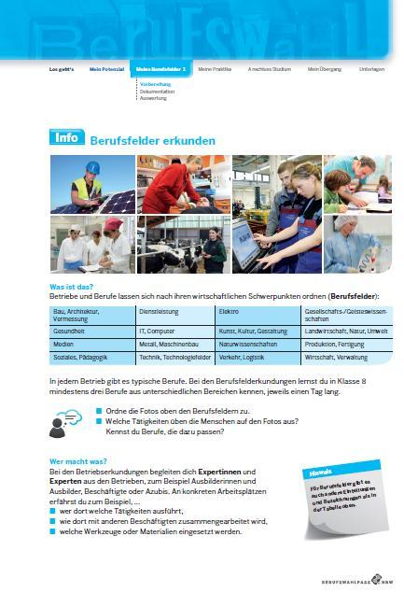

2
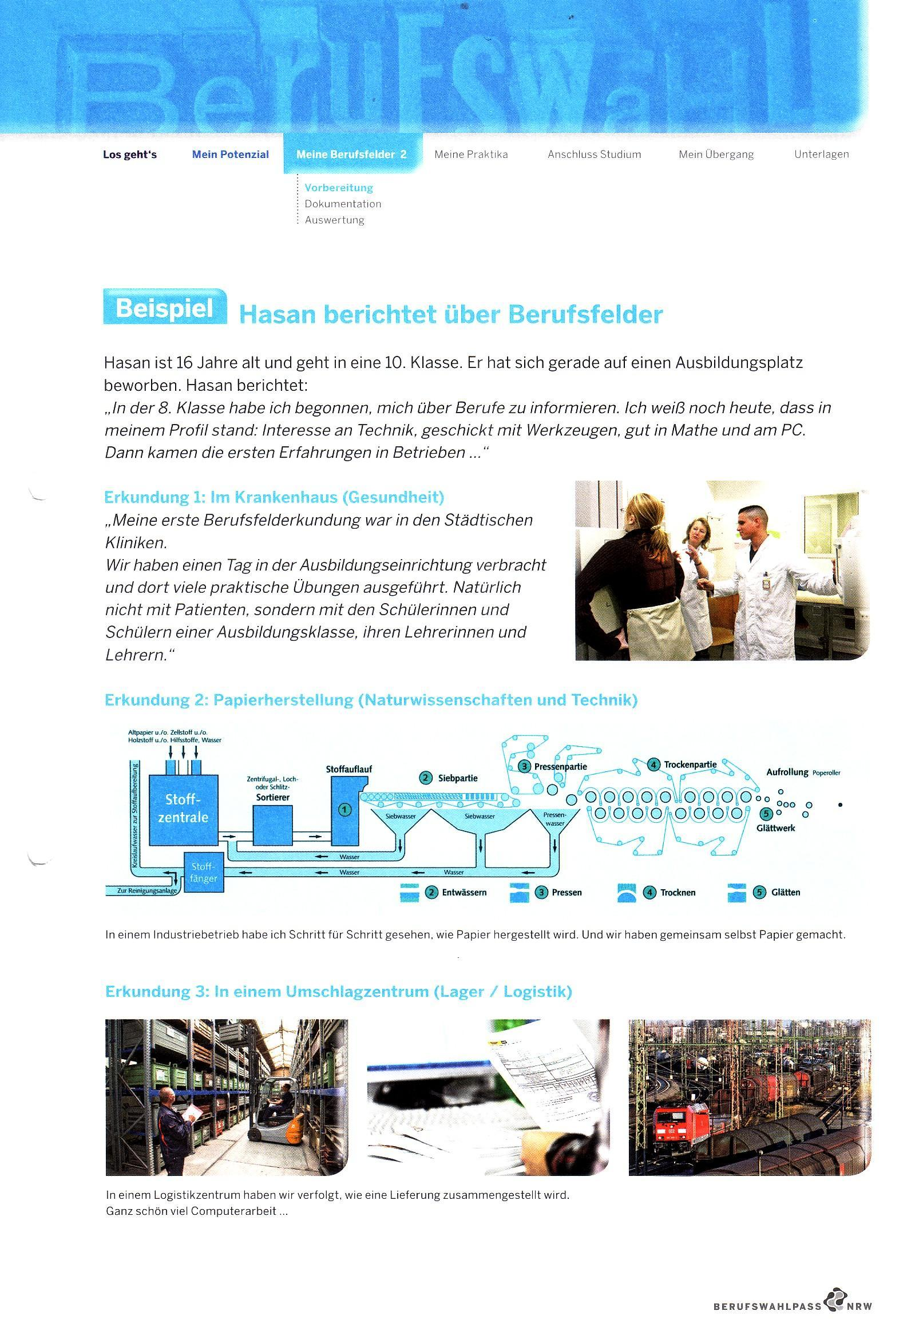

AB 3
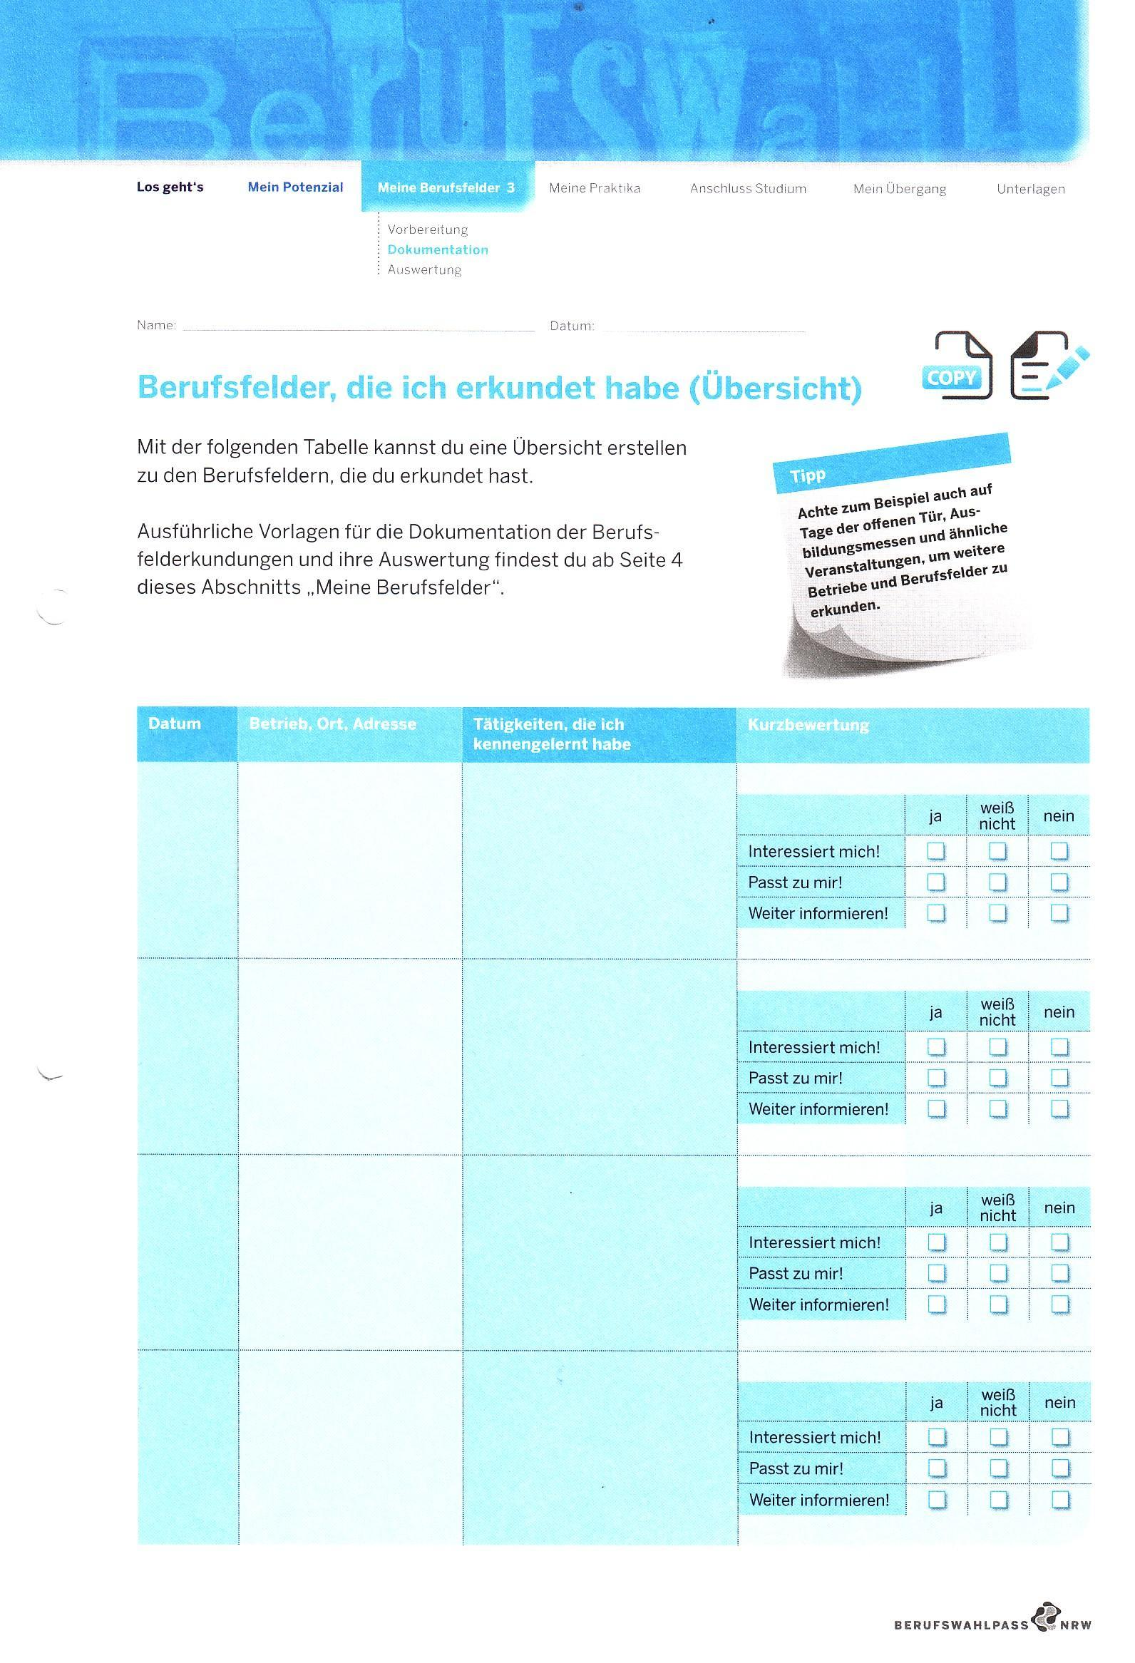

B 4

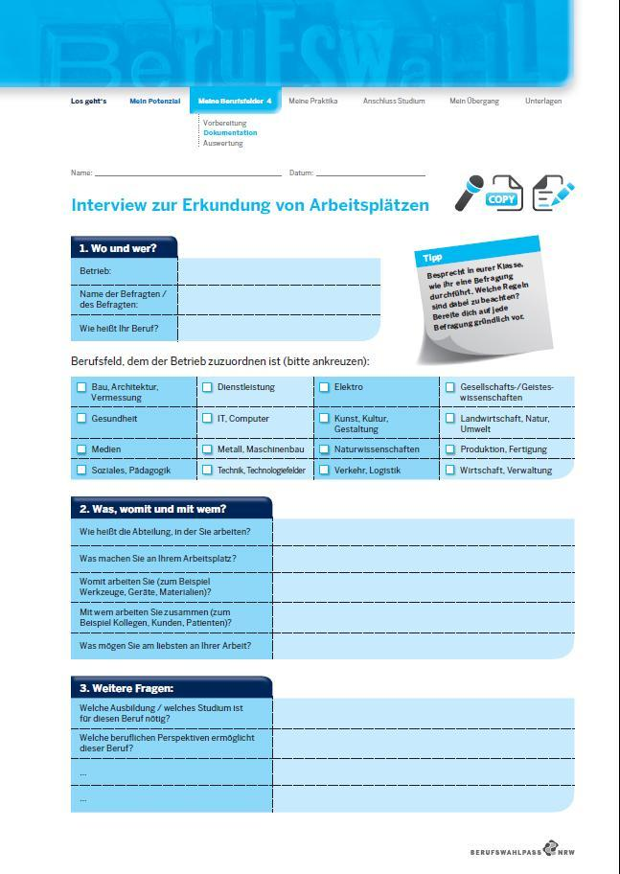

AB 5

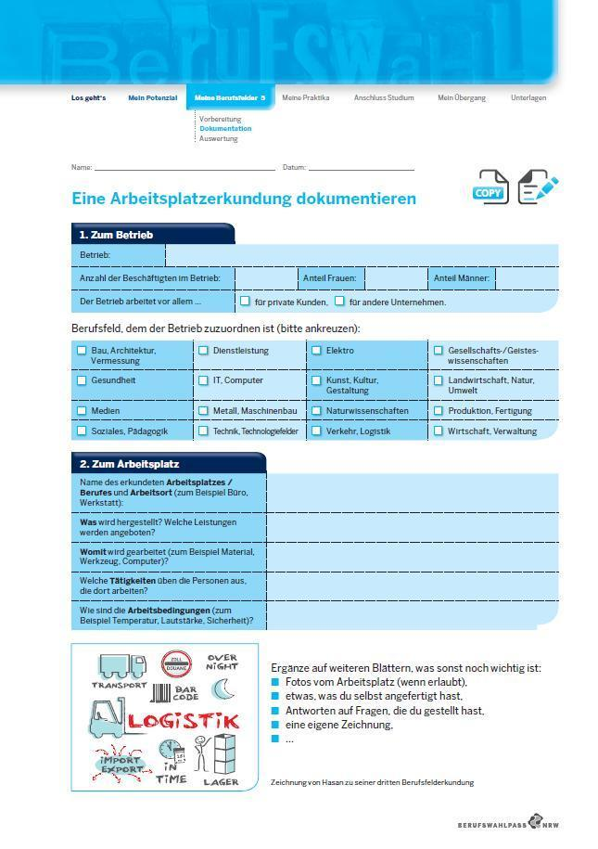

AB 6

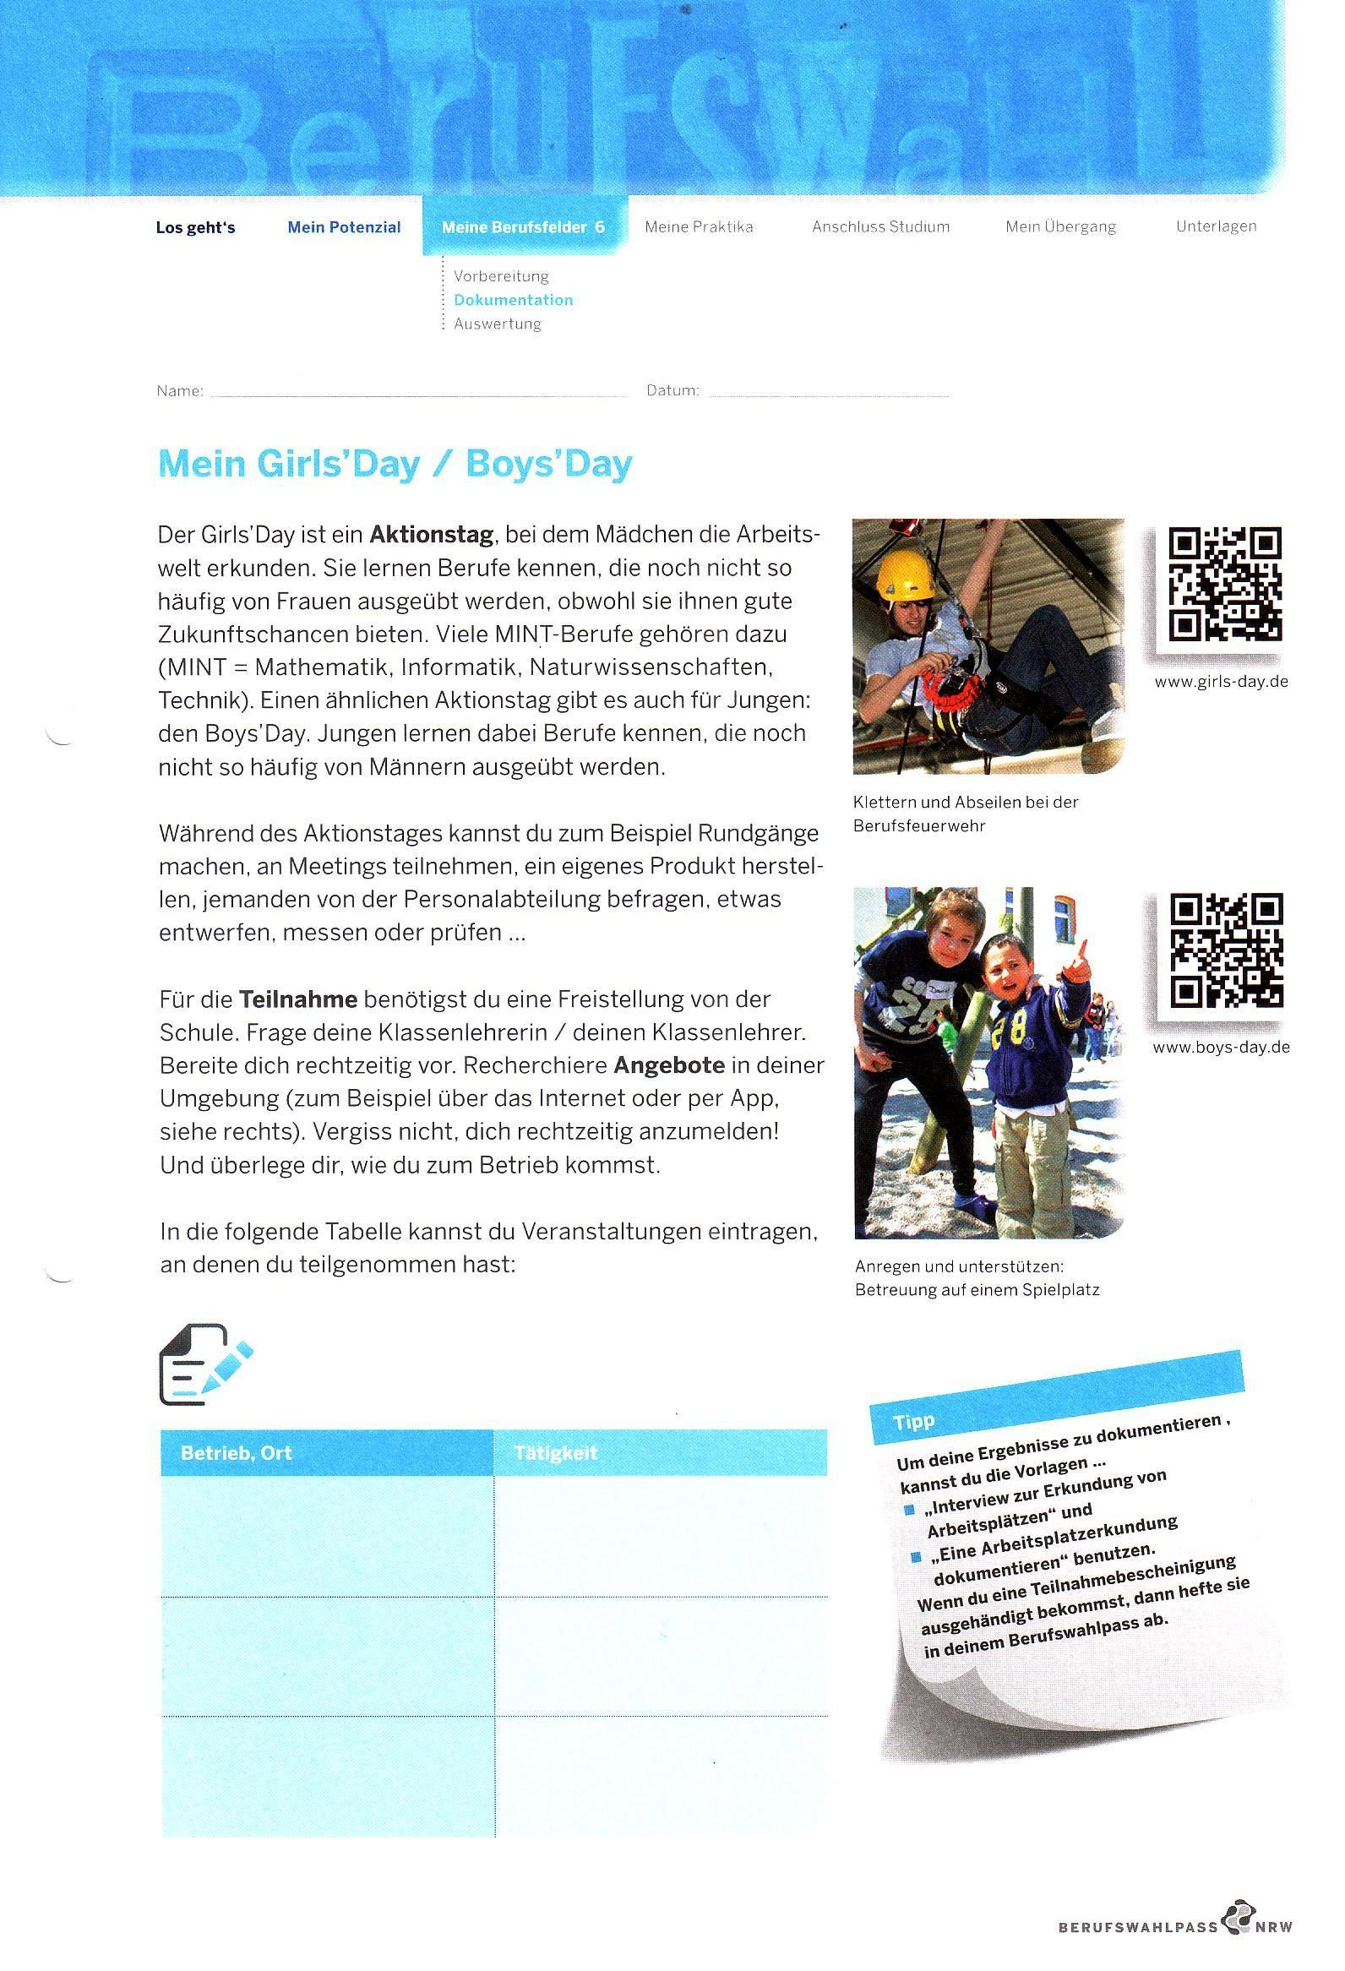

AB 7

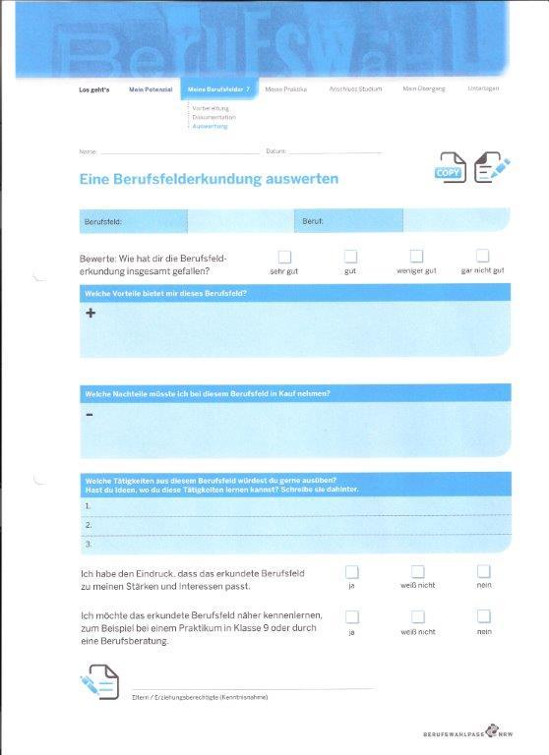

AB 8

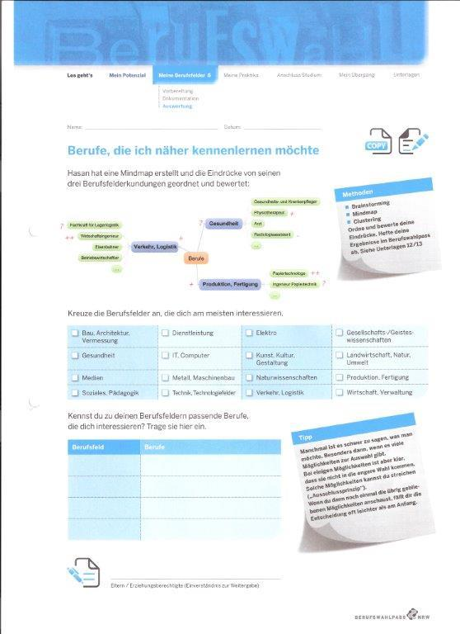

AB 9

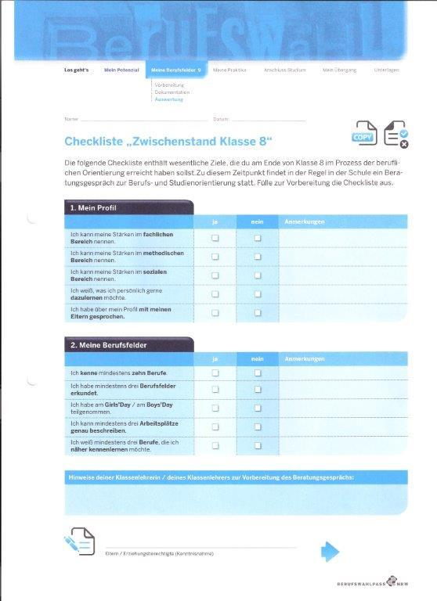

AB 10

